INFORME DE FISCALIZACIÓN AMBIENTAL

INSPECCIÓN AMBIENTAL

CORPESCA

DFZ-2016-682-XV-RCA-IA

 | Nombre | Firma
Aprobado | Boris Cerda Pavés
Elaborado | Christian Rojo Loyola

Tabla de Contenidos
Tabla de Contenidos 2
1. RESUMEN. 3
2. IDENTIFICACIÓN DEL PROYECTO, INSTALACIÓN, ACTIVIDAD O FUENTE FISCALIZADA 4
3. INSTRUMENTOS DE GESTIÓN AMBIENTAL QUE REGULAN A LA ACTIVIDAD FISCALIZADA. 7
4. ANTECEDENTES DE LA ACTIVIDAD DE FISCALIZACIÓN. 8
5. HECHOS CONSTATADOS. 10
6. OTROS HECHOS. 20
7. CONCLUSIONES. 21
8. DOCUMENTACIÓN SOLICITADA Y ENTREGADA. 22
9. ANEXOS. 23

RESUMEN.

El presente documento da cuenta de los resultados de las actividad de fiscalización ambiental realizada por la Superintendencia del Medio Ambiente (SMA), junto a la Gobernación Marítima de Arica y el Servicio Nacional de Pesca y Acuicultura (SERNAPESCA), todos de la región de Arica y Parinacota, a la unidad fiscalizable “CORPESCA”. La actividad de inspección fue desarrollada durante los días 26 y 27 de mayo del año 2016.

CORPESCA S.A. produce anualmente unas 170 mil toneladas métricas de harina de pescado, lo que representa un 5,5% de la oferta mundial exportable de este producto. En aceite de pescado su producción promedio es de 15 mil toneladas anuales.

Esta unidad fiscalizable, ubicada en la ciudad de Arica, consta de los siguientes proyectos con Resolución de Calificación Ambiental (RCA):

- Transporte y almacenamiento temporal de aceite residual base Arica (RCA N° 121/2006),

- Suministro Petróleo diésel naves de pesca desde lanchón centro (RCA N° 050/2007),

- Suministro Petróleo diésel naves de pesca desde lanchón Norte (RCA N° 051/2007), y

- Nuevos estanques de almacenamiento de combustibles planta Arica (RCA N° 043/2013).

Las materias relevantes objeto de la fiscalización incluyó el manejo de sustancias inflamables y residuos.

De los hechos constatados es posible establecer que se verifica la conformidad a las materias relevantes objeto de la fiscalización.

IDENTIFICACIÓN DEL PROYECTO, INSTALACIÓN, ACTIVIDAD O FUENTE FISCALIZADA.

Antecedentes Generales.

Identificación de la actividad, instalación, proyecto o fuente fiscalizada:
CORPESCA
Región:  Arica y Parinacota | Ubicación de la actividad, proyecto o fuente fiscalizada:  Muelle CORPESCA (Puerto de Arica) y Avenida Comandante San Martín 3000- 3600 (Caleta Quiane).
Provincia:
Arica
Comuna:
Arica
Titular de la actividad, proyecto o fuente fiscalizada:  CORPESCA S.A. | RUT o RUN:  96.893.820-7
Domicilio Titular:  Av. El Golf 150, piso 15, Las Condes, Santiago. | Correo electrónico:  amontalva@corpesca.cl
Teléfono:
(56-2) 24764000
Identificación del Representante Legal:  Andrés Montalva Lavandero | RUT o RUN:  9.252.708-5
Domicilio Representante Legal:  Av. El Golf 150, piso 15, Las Condes, Santiago. | Correo electrónico:  amontalva@corpesca.cl
Teléfono:
(56-2) 24764030
Fase de la actividad, proyecto o fuente fiscalizada:
Operación

Ubicación y Layout.

Figura 1. Mapa de ubicación local (Fuente: Imagen Google Earth).

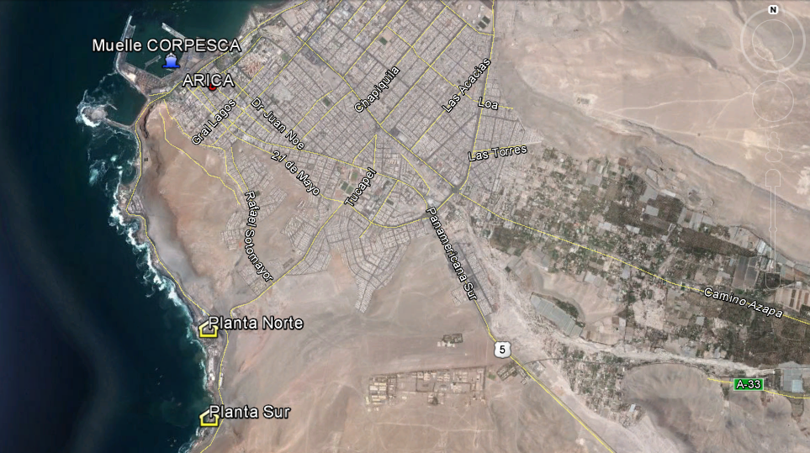
Coordenadas UTM de referencia
Muelle CORPESCA | Datum: WGS 84 Huso 19 S | UTM N: 7.956.774 m. | UTM E: 360.374 m.
PLANTA NORTE | Datum: WGS 84 Huso 19 S | UTM N: 7.953.207 m. | UTM E: 360.938 m.
PLANTA SUR | Datum: WGS 84 Huso 19 S | UTM N: 7.951.980 m. | UTM E: 360.868 m.
Ruta de acceso: Desde Arica se inicia la ruta de ingreso al Muelle Corpesca por explanada Norte del Puerto de Arica. Para ingresar a las Plantas Norte y Sur, se debe dirigir al Sur por Av. Comandante San Martín hasta llegar a la numeración 3.600, por donde se ingresa a las Plantas.

Figura 2. Layout del proyecto (Fuente: Figura N° 1, DIA Transporte y almacenamiento temporal de aceite residual base Arica).

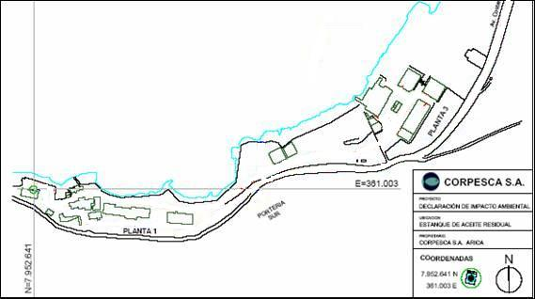

INSTRUMENTOS DE GESTIÓN AMBIENTAL QUE REGULAN LA ACTIVIDAD FISCALIZADA.

Identificación de Instrumentos de Gestión Ambiental que regulan la actividad, proyecto o fuente fiscalizada.

N° | Tipo de Instrumento | N°/ Descripción | Fecha | Comisión / Institución | Nombre de la actividad, proyecto o fuente regulada | Comentarios | Instrumento fiscalizado
1 | RCA | 121 | 13/09/2006 | Comisión Regional de Medio Ambiente de la Región de Tarapacá. | Transporte y almacenamiento temporal de aceite residual base Arica. | Con consulta de pertinencia de ingreso al SEIA. | Sí
2 | RCA | 050 | 02/04/2007 | Comisión Regional de Medio Ambiente de la Región de Tarapacá. | Suministro  Petróleo diésel naves de pesca desde lanchón centro. | Con consulta de pertinencia de ingreso al SEIA. | Sí
3 | RCA | 051 | 02/04/2007 | Comisión Regional de Medio Ambiente de la Región de Tarapacá. | Suministro  Petróleo diésel naves de pesca desde lanchón Norte. | Con consulta de pertinencia de ingreso al SEIA. | Sí
4 | RCA | 043 | 02/07/2013 | Comisión de Evaluación  Región de  Arica y Parinacota. | Nuevos estanques de almacenamiento de combustibles planta Arica. | Sin consulta de pertinencia de ingreso al SEIA. | Sí
5 | Norma de Emisión | D.S. N° 90 | 30/05/2000 | Ministerio Secretaría General de la Presidencia. | Establece norma de emisión para la regulación de contaminantes asociados a las descargas de residuos líquidos a aguas marinas y continentales superficiales. | ---- | Sí

ANTECEDENTES DE LA ACTIVIDAD DE FISCALIZACIÓN.

Motivo de la Actividad de Fiscalización.

Motivo:  Programada | Descripción del motivo:  Según Resolución SMA N° 1223/2015 que fija Programa y Subprogramas Sectoriales de Fiscalización Ambiental de Resoluciones de Calificación Ambiental para el año 2016.

Materia Específica Objeto de la Fiscalización Ambiental.

- Manejo de sustancias inflamables, y
- Manejo de residuos.

Aspectos relativos a la ejecución de la Inspección Ambiental.

Primer día de inspección.

Fecha de realización: 26-05-2016 | Hora de inicio: 09:00 |  | Hora de finalización: 13:00
Fiscalizador encargado de la actividad: Christian Rojo Loyola |  |  | Órgano: SMA
Fiscalizadores participantes:  Ricardo Berrios Delgado  César Ceballo Rodríguez |  |  | Órganos:  SERNAPESCA  Gobernación Marítima de Arica
Existió oposición al ingreso: No |  | Existió auxilio de fuerza pública: No
Existió colaboración por parte de los fiscalizados: Sí |  | Existió trato respetuoso y deferente: Sí
Entrega de antecedentes solicitados: Sí |  | Entrega de acta: Sí, anexo 1.
Observaciones: s/o

Segundo día de inspección.

Fecha de realización: 27-05-2016 | Hora de inicio: 09:00 |  | Hora de finalización: 11:00
Fiscalizador encargado de la actividad: Christian Rojo Loyola |  |  | Órgano: SMA
Existió oposición al ingreso: No |  | Existió auxilio de fuerza pública: No
Existió colaboración por parte de los fiscalizados: Sí |  | Existió trato respetuoso y deferente: Sí
Entrega de antecedentes solicitados: Sí |  | Entrega de acta: Sí, anexo 1.
Observaciones: s/o

Esquema de recorrido.

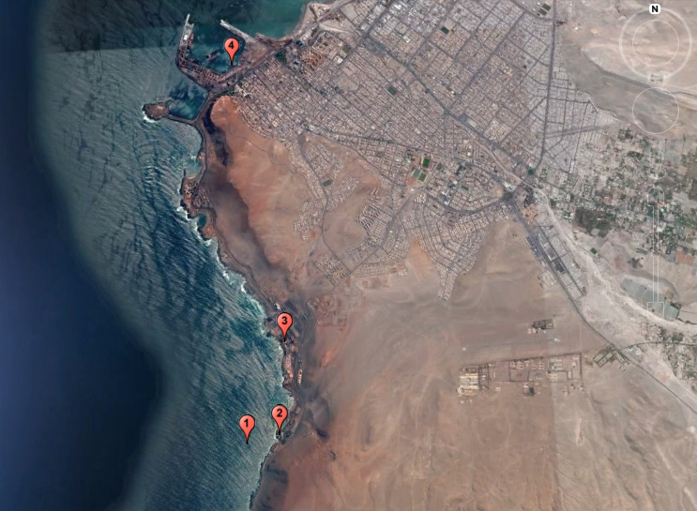

Detalle del Recorrido de la Inspección.

N° de estación | Nombre del sector | Descripción estación
1 | Lanchones | Sector donde se ubican los lanchones de alimentación de materia prima.
2 | Planta Sur | Instalación destinada para la elaboración de harinas y aceites de pescados.
3 | Planta Norte | Instalación destinada para la elaboración de harinas y aceites de pescados.
4 | Muelle CORPESCA | Instalación destinada para que los pesqueros de alta mar recalen y realicen mantenciones menores.

Aspectos relativos al Seguimiento Ambiental.

Documentos Revisados.

No se han recepcionado informes de seguimiento ambiental.

HECHOS CONSTATADOS.

Manejo de Sustancias inflamables.

Número de hecho constatado: 1 | Estación N°: N/A
Documentación solicitada y entregada:
- Plan de contingencia para el control de derrames de aceite residuales en Muelle Corpesca Arica del año 2016.
- Documento DGTM Y MM ORDINARIO N° 12600/236/VRS

Exigencia:
RCA N° 121/2006, Considerando 3.2.5 Sistema de Control de Derrames
“Se cuenta con un sistema de control de derrames de hidrocarburos para la operación de sus muelles y buques pesqueros. Este plan de contingencias y emergencias fue desarrollado según exigencias de la circular A-53/002 de la Dirección General del Territorio Marítimo y Marina Mercante, el cual una vez aprobado por la autoridad
marítima, se entenderá formar parte de la presente resolución”.

Hechos:

- En la actividad de inspección ambiental se solicitó el plan de contingencias y emergencias aprobado por la Dirección General del Territorio Marítimo y Marina Mercante (DIRECTEMAR) para el Muelle. El titular envió, mediante Carta N° 034.2016, los siguientes documentos (Anexo 2):

- Plan de contingencia para el control de derrames de aceite residuales en Muelle Corpesca Arica.
- Documento DGTM Y MM ORDINARIO N° 12600/236/VRS.

- Mediante ORD. MZN N° 236/2016 (Anexo 3), se envió al Gobernador Marítimo de Arica los antecedentes remitidos mediante Carta N° 034.2016 del Sr. Pedro Moreno Rodríguez, Gerente de Base CORPESCA S.A. Arica, quienes indicaron textualmente a través de documento G.M. ARI ORD. N° 12.600/83/SMA (Anexo 4) lo siguiente: “Actualmente el plan de contingencia para el control de derrames de aceite residual del muelle Corpesca Arica se encuentra en etapa de actualización y está siendo revisado y evaluado por nuestra Dirección Técnica (DIRINMAR). Sin embargo, cumplo con indicar que este plan de contingencia, fue debidamente aprobado mediante resolución DGTM Y MM ORDINARIO N° 12600/236/VRS, de fecha 20 de febrero de 2009”.

Manejo de Residuos.

Número de hecho constatado: 2 | Estación N°: N/A
Documentación solicitada y entregada:
Programa de monitoreo de calidad del efluente de la planta Sur y Norte de los años 2015 y 2016. Adjuntando caracterización, resolución de monitoreo y Zona de Protección Litoral.

Exigencia:

Decreto Supremo N° 90 Artículo 4.4.3 Descargas fuera de la zona de protección litoral.
“Las descargas de las fuentes emisoras, cuyos puntos de vertimiento se encuentren fuera de la zona de protección litoral, no deberán sobrepasar los valores de concentración señalados en la Tabla Nº 5”.

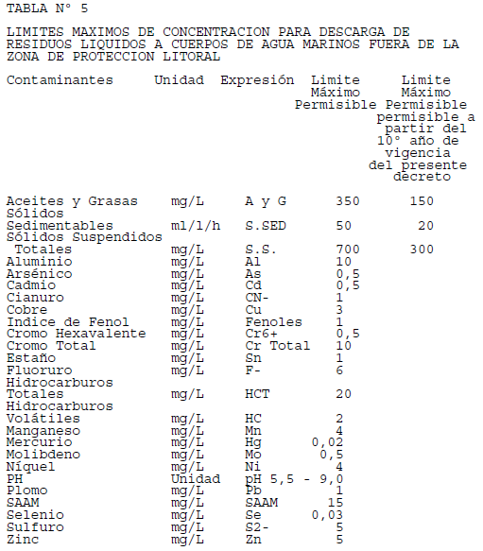

Hechos:

- En el sector de playa en Planta Sur, se evidenció la existencia de 5 tuberías sumergidas en el mar. De ellas, tres corresponderían a la descarga de materia prima desde los lanchones y dos a la descarga de RIL, según lo indicado por el Sr. Julio García Vera, Jefe de Planta de CORPESCA (Fotografía 1). Además, se observó un estanque mezclador, constatándose la existencia de tres tuberías que ingresaban desde el sector oriente y dos que salían hacia el mar, a lo cual el Sr. García indicó que las tuberías que ingresaban correspondían a Residuo Industrial Líquido (RIL) y agua de mar, mientras que las dos que salían corresponderían a sus emisarios submarinos por donde descargaban el RIL final (Fotografía 2).

- Se constató la existencia de un estanque de almacenamiento de aguas servidas, ubicado en el intermareal aledaño a los estacionamientos de las oficinas de administración de la Planta Sur (Fotografía 3), desde donde se elevaba hacia la Planta de Tratamiento de Aguas Servidas (PTAS), cuyo efluente se utilizaba para el regadío de los jardines del sector, esto según lo informado por el Sr. García. Se evidenció que la PTAS se encontraba en el subsuelo del área aledaña a las oficinas administrativas de la planta (Fotografía 4), a la cual se le realizaban chequeos diarios y análisis de Cl, turbiedad y pH, según lo indicado por el Sr. Rayko Karmecic Pavlov, Ingeniero de mantención de proyectos, agregando además que ésta entró en operación a finales del año 2014.

- En el sector donde se ubicaba el pozo de acumulación de la Planta Norte, al mirar desde la Planta hacia el mar, se constató la existencia de cinco (5) tuberías en uso (según lo indicado por el Sr. García), correspondiendo tres de ellas al ingreso de materia prima y las otras dos a la descarga de RIL (Fotografía 5).

- En el intermareal aledaño a la Planta Norte se evidenció un estanque de almacenamiento de aguas servidas (Fotografía 6), desde donde se elevaba hacia la PTAS, cuyo efluente se utilizaba para el regadío de los jardines del sector, según lo informado por el Sr. García. Además, se indicó que la PTAS entró en operación a finales del año 2014, encontrándose en el subsuelo aledaño a las oficinas de administración.

- Consultado al Sr. García por el RIL generado en el cultivo de Seriola lalandi, indicó que el RIL se mezclaba con el agua de mar y luego con RIL que se descargaba por el emisario de la Planta Norte y que los proyectos aún no iniciaban su fase de construcción.

- En la actividad de inspección ambiental se solicitó el programa de monitoreo de calidad del efluente de la planta Sur y Norte de los años 2015 y 2016 y las concesiones marítimas sobre terrenos de playa, playa, fondo de mar y porción de agua a la empresa pesquera CORPESCA S.A. Al respecto, el titular envió, mediante Carta N° 034.2016 (Anexo 2) los antecedentes solicitados, los cuales fueron remitidos al Gobernador Marítimo de Arica mediante ORD. MZN N° 236/2016 (Anexo 3), quienes indicaron textualmente a través de documento G.M. ARI ORD. N° 12.600/83/SMA (Anexo 4) lo siguiente:

- “Los efluentes liquidas de las plantas procesadoras Norte y Sur de la empresa pesquera CORPESCA S.A., fueron caracterizados mediante resolución DGTM y MM. ORD. N° 12.600/872/VRS de fecha 18 de junio de 2004.

- El programa de monitoreo de autocontrol de los anuentes de la empresa pesquera CORPESCA S.A., se aprobó a través de la resolución DGTM y MM. ORD. N° 12.600/551/VRS de fecha 17 de abril de 2007.

- La Zona de Protección Litoral (ZPL), para la evacuación de los residuos industriales líquidos de la empresa pesquera CORPESCA S.A., se fijó en 70 metros, mediante resolución DGTM y MM ORD. N° 12 600/159/VRS de fecha 05 de julio de 2002.

- De la revisión de la plataforma digital “Sistema de Fiscalización de la Norma de Emisión de Residuos Industriales Líquidos", objeto verificar el cumplimiento del programa de monitoreo de autocontrol, correspondiente a los años 2015 y 2016, de las plantas de proceso norte y sur de la empresa CORPESCA S.A., se puede señalar que:

- Planta Norte. Durante el año 2015, de un total de 12 muestras anuales, solo realizó el monitoreo de autocontrol durante 8 meses (marzo, abril, mayo, junio, julio, agosto, octubre y noviembre), cumpliendo con los límites máximos establecidos en la tabla N° 5 de la Norma de Emisión, a excepción del mes de octubre, donde sobrepaso el parámetro Estaño. El resto de los meses del año (enero, febrero, septiembre y diciembre) la empresa informo, que no realizó los monitoreos por encontrarse sin operación.

Respecto al año 2016, la empresa ha realizado solo 2 monitoreos (abril y mayo), cumpliendo con los límites máximos establecidos en la tabla N° 5 de la Norma de Emisión. Durante los meses de enero, febrero y marzo no se realizaron los monitoreos de autocontrol por encontrarse sin operación.

- Planta Sur. Durante el año 2015, de un total de 12 muestras anuales, la empresa solo realizó el monitoreo de autocontrol durante 6 meses (marzo, junio, julio, agosto, octubre y noviembre), cumpliendo con los límites máximos establecidos en la tabla N° 5 de la Norma de Emisión. Los 6 meses restantes del año (enero, febrero, abril, mayo, septiembre y diciembre), la empresa informó que no realizó los monitoreos por encontrarse sin operación

Respecto al año 2016, la empresa ha realizado solo 2 monitoreos (abril y mayo), cumpliendo con los límites máximos establecidos en la tabla N° 5 de la Norma de Emisión. Durante los meses de enero, febrero y marzo no se realizaron los monitoreos de autocontrol por encontrarse sin operación.

- Cabe Indicar, que producto de la dependencia en la disponibilidad del recurso hidrobiológico (anchoveta, jurel, sardina, etc.), que utiliza la empresa CORPESCA S.A., como materia prima en su producción de harina y aceite; así como por el constante establecimiento de vedas extractivas, imposibilitan que la mencionada empresa pesquera, pueda dar cumplimiento a su correspondiente programa de monitoreo de autocontrol mensual, toda vez que, ambas plantas procesadoras, no operan al 100% de sus capacidades industriales, lo que no daría cumplimiento a lo establecido en el numeral 6.3.1 de la Norma de Emisión D. S. 90/00 (MINSEGPRES), que señala ..."el número de días en que la fuente emisora realice los monitoreos debe ser representativo de las condiciones de descarga, en términos tales que corresponda a aquellos en que, de acuerdo a la planificación de la fuente emisora, se viertan los residuos líquidos generados en máxima producción o en máximo caudal de descarga”.

- D.S. N° 365 de fecha 22 de agosto de 2007: Otorga concesión marítima menor a la empresa pesquera CORPESCA S.A., cuyo objeto es regularizar el tendido de dos cañerías de desagüe. El D.S. N° 365, establece que el titular deberá someter el proyecto, dentro de los 30 días siguientes a la fecha de suscripción del acta de entrega de la concesión, al Sistema de Evaluación de Impacto Ambiental (SEIA); y no hacer llegar al mar, en forma directa o indirecta, energía, materias o sustancias nocivas, provenientes de sus instalaciones, conforme a las disposiciones del D.L N° 2.222, del 21 de mayo de 1978 y el D.S. (M) N° 1, del 6 de enero de 1992, sin perjuicio de las exigencias ambientales establecidas en otros cuerpos legales que normen sobre la materia.

- D.S. N° 237 de fecha 06 de agosto de 2010: Otorga concesión marítima menor a la empresa pesquera CORPESCA S.A., cuyo objeto es amparar el tendido de una cañería conductora de combustible y una de agua potable con el fin de abastecer las naves de la flota pesquera. El D.S. N° 237, establece que el titular deberá someter el proyecto, dentro de los 30 días siguientes a la fecha de suscripción del acta de entrega de la concesión, al Sistema de Evaluación de Impacto Ambiental (SEIA); presentar a la Autoridad Marítima Local, la aprobación del estudio o declaración de impacto ambiental, dentro de los 30 días siguientes, desde la fecha de su aprobación; y no hacer llegar al mar, en forma directa o indirecta, energía, materias o sustancias nocivas, provenientes de sus instalaciones, conforme a las disposiciones del D.L N° 2.222, del 21 de mayo de 1978 y el D.S. (M) N° 1, del 6 de enero de 1992, sin perjuicio de las exigencias ambientales establecidas en otros cuerpos legales que normen sobre la materia”.

- Mediante ORD. MZN N° 286 de fecha 5 de julio de 2016 (Anexo 5), se solicitó al Representante Legal de la empresa pesquera CORPESCA S.A. los permisos especiales para la descarga de efluentes líquidos a aguas de jurisdicción nacional de Planta Norte y Sur. Al respecto, se remitieron los antecedentes a través de Carta N° 037 de fecha 14 de julio de 2016 del Sr. Pedro Moreno Rodríguez, Gerente Base Arica CORPESCA S.A. (Anexo 6), los cuales fueron remitidos al Gobernador Marítimo de Arica mediante ORD. MZN N° 311 de fecha 14 de julio de 2016 (Anexo 7), quienes indicaron, por medio del documento G. M. ARI. ORDINARIO N° 12.600/98/SMA de fecha 24 de agosto de 2016 (Anexo 8), textualmente lo siguiente:

- “Durante el año 1992, las empresas pesqueras Coloso, Eperva, lquique-Guanaye, Indo, Oceánica, Corpesca y Loa Norte, emplazadas en las bahías de Arica, Iquique, Tocopilla y Mejillones; conformaron la Comisión Técnica Ambiental de la Industria Pesquera Zona Norte (CTAIP), con el objeto elaborar en conjunto un Estudio de Impacto Ambiental, con la finalidad de dar cumplimiento a los artículos 141°, 142° y 143° del D. S. N° 1/1992 “Reglamento para el Control de la Contaminación Acuática”.

- La Resolución DIM. Y MMA. ORD. N° 12.600/550/CTAIP de fecha 05 de julio de 1995 aprobó el Estudio de Impacto Ambiental de las industrias pesqueras de la zona norte, mientras que la Resolución DIM. Y MMA. ORD. N° 12.600/87 de fecha 26 de enero de 1996, aprobó las medidas propuestas para mitigar el impacto causado por la descarga de residuos líquidos de las pesqueras. Ambas Resoluciones Aprobatorias emitidas por la Autoridad Marítima a nivel central, constituyen los actos administrativos que dan conformidad a las exigencias ambientales, establecidas en el cuerpo legal del D. S. N° 1/1992, facultando a las empresas pesqueras asociadas en el CTAIP, efectuar la descarga de sus efluentes líquidos a aguas de jurisdicción nacional”.

- En la actividad de inspección ambiental se solicitó al titular entregar las resoluciones sanitarias que aprueban el proyecto y el funcionamiento de las PTAS y de sus alcantarillados particulares de la planta Sur y Norte. El titular envió, mediante Carta N° 034.2016 (Anexo 2) los antecedentes solicitados, los cuales fueron remitidos a la SEREMI de Salud de la región de Arica y Parinacota mediante ORD. MZN N° 236/2016 (Anexo 3), quienes indicaron, textualmente a través de ORD A-N° 1293/2016 (Anexo 9) lo siguiente: “El Titular no cuenta con autorización sanitaria ni del proyecto ni de funcionamiento de su alcantarillado particular”.

- Mediante ORD. MZN N° 368 de fecha 26 de agosto de 2016 (Anexo 10), se comunicó a la SEREMI de Salud de la región de Arica y Parinacota que las PTAS y sus alcantarillados no formaron parte de las evaluaciones de impacto ambiental, así como tampoco de las exigencias y medidas establecidas en las Resoluciones de Calificación Ambiental que posee esta unidad fiscalizable.

Registros
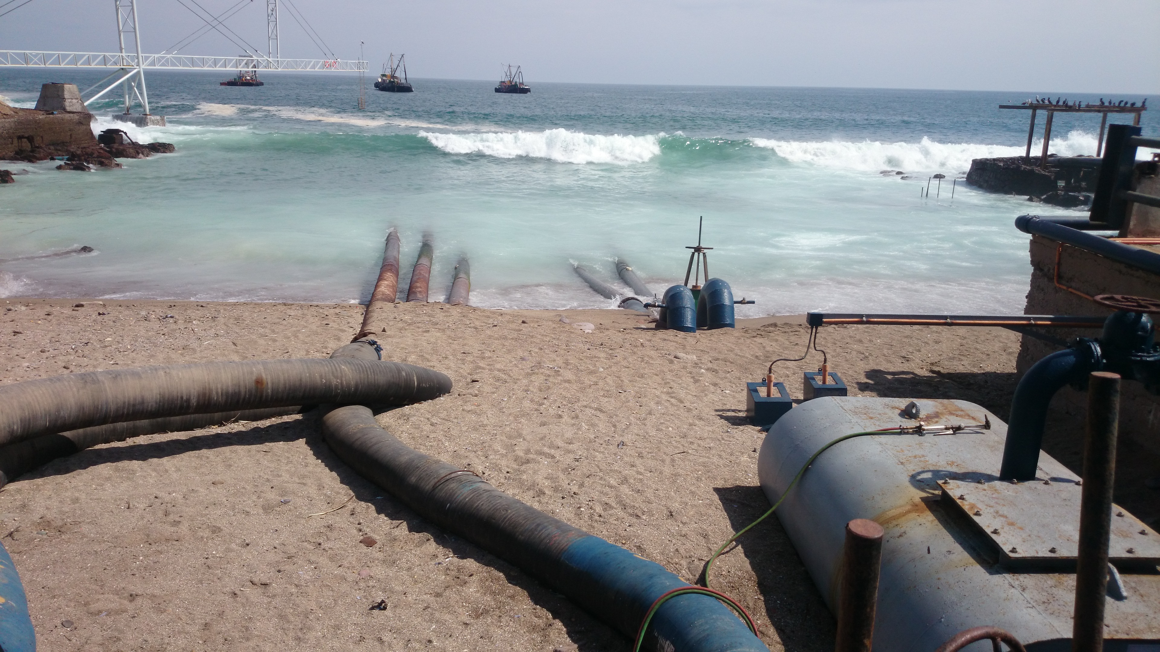  Tuberías de descarga del RIL  Tuberías de ingreso  de materia prima |  | 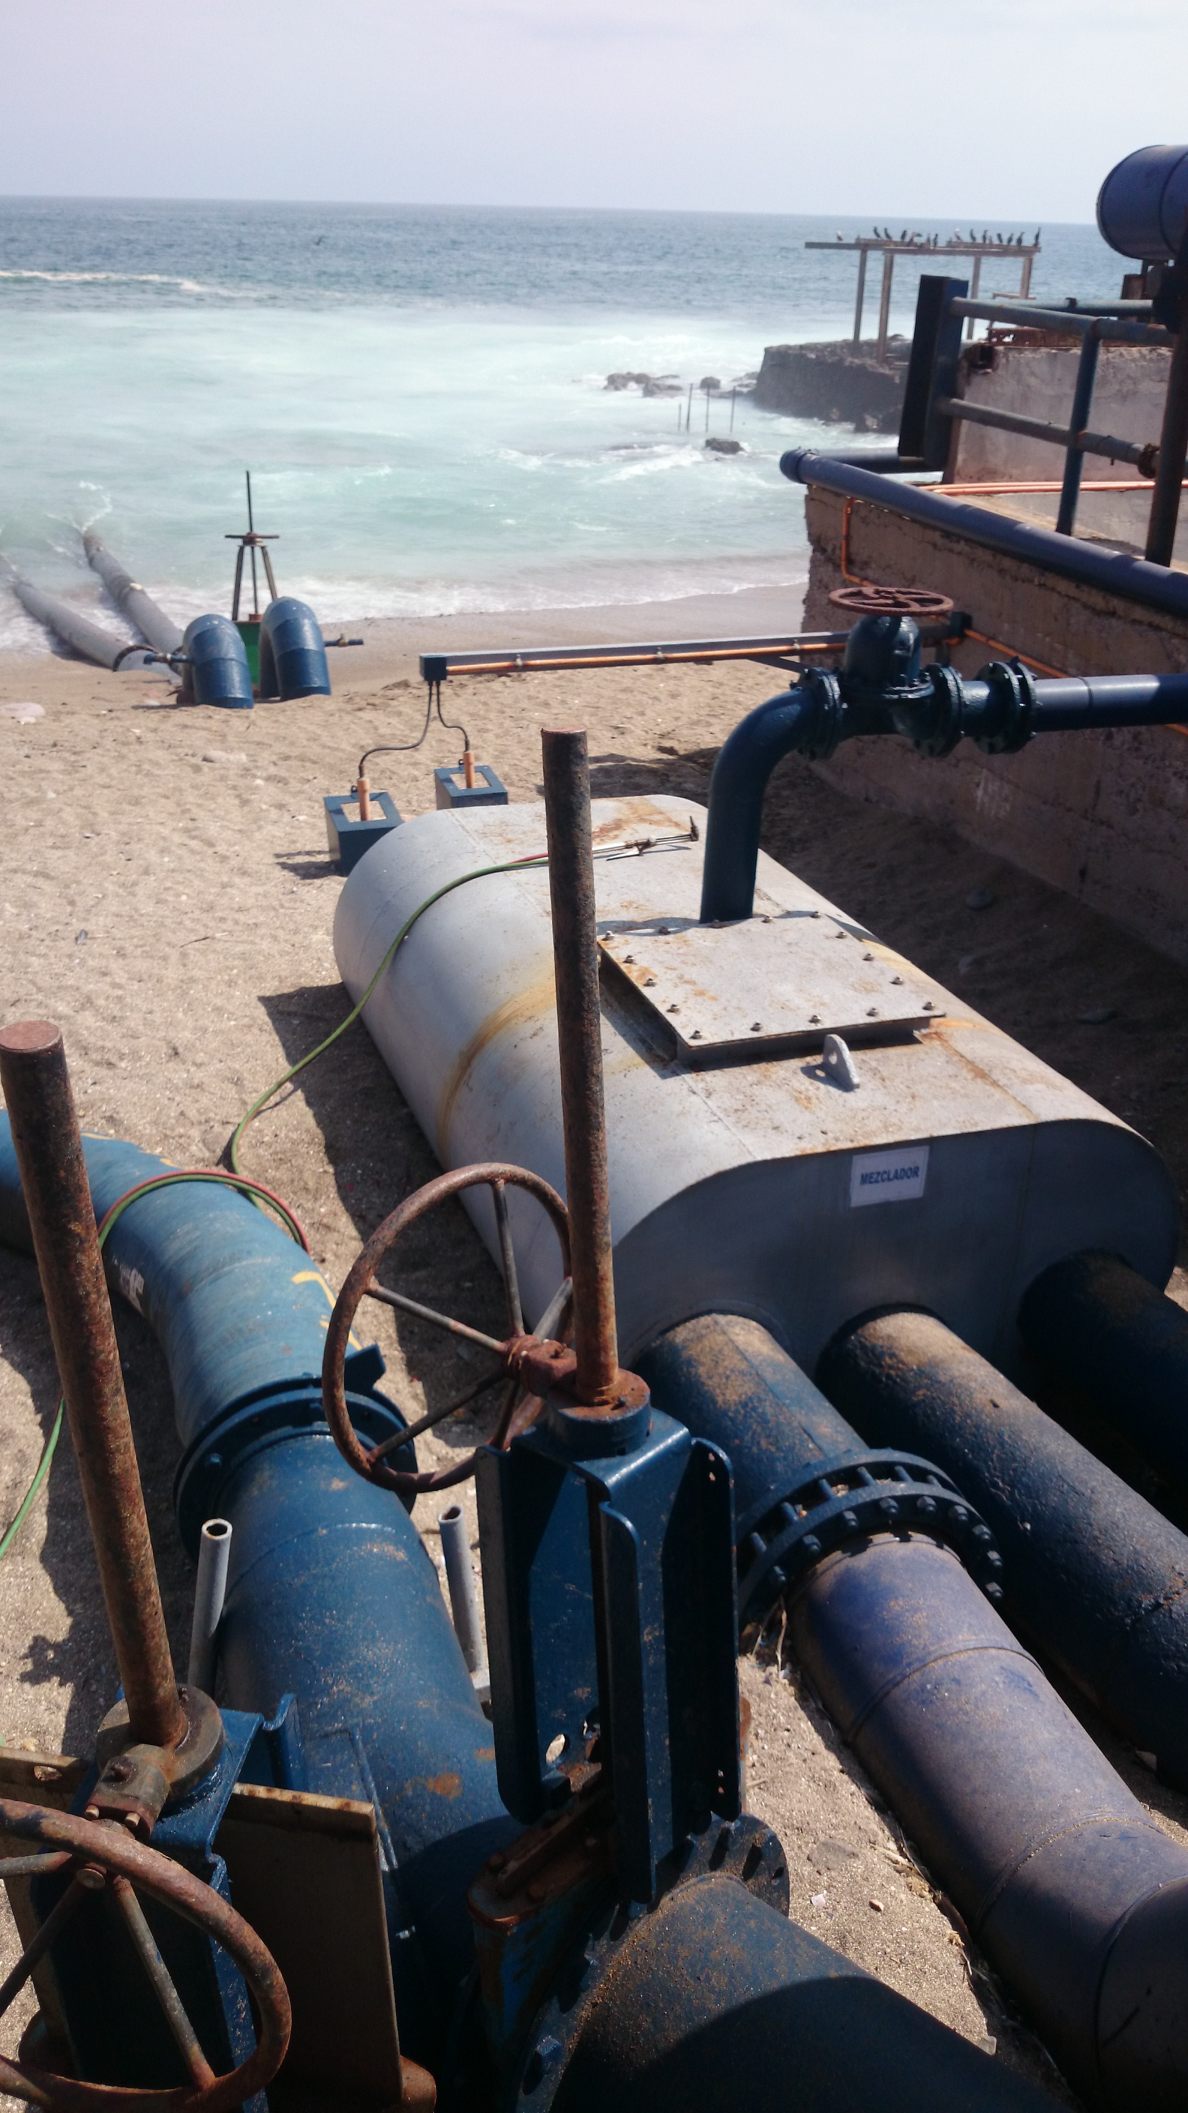  Mezclador de RIL
Fotografía 1. | Fecha: 26 de mayo de 2016 | Fotografía 2. | Fecha: 26 de mayo de 2016
Descripción medio de prueba:  Tuberías de ingreso de materia prima (Pescados) y de descarga del RIL de la planta Sur hacia el cuerpo receptor (mar). |  | Descripción medio de prueba:  Mezclador de RIL donde ingresan tres tuberías (dos corresponden a RIL y la otra a agua de mar) y dos que salen, que corresponden a los emisarios de la planta Sur.

Registros
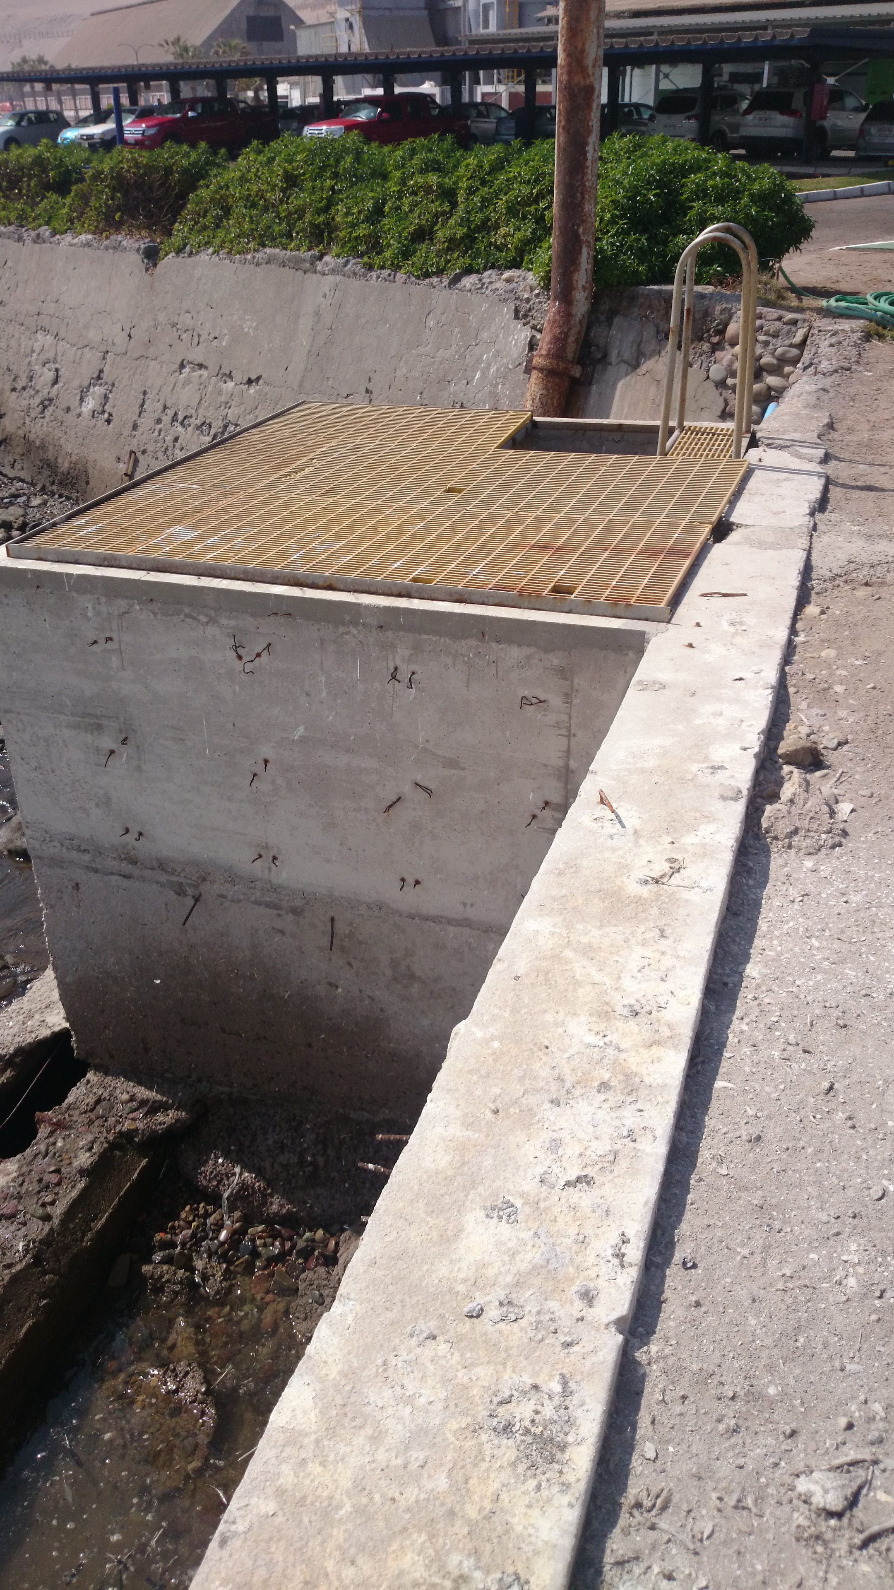 |  | 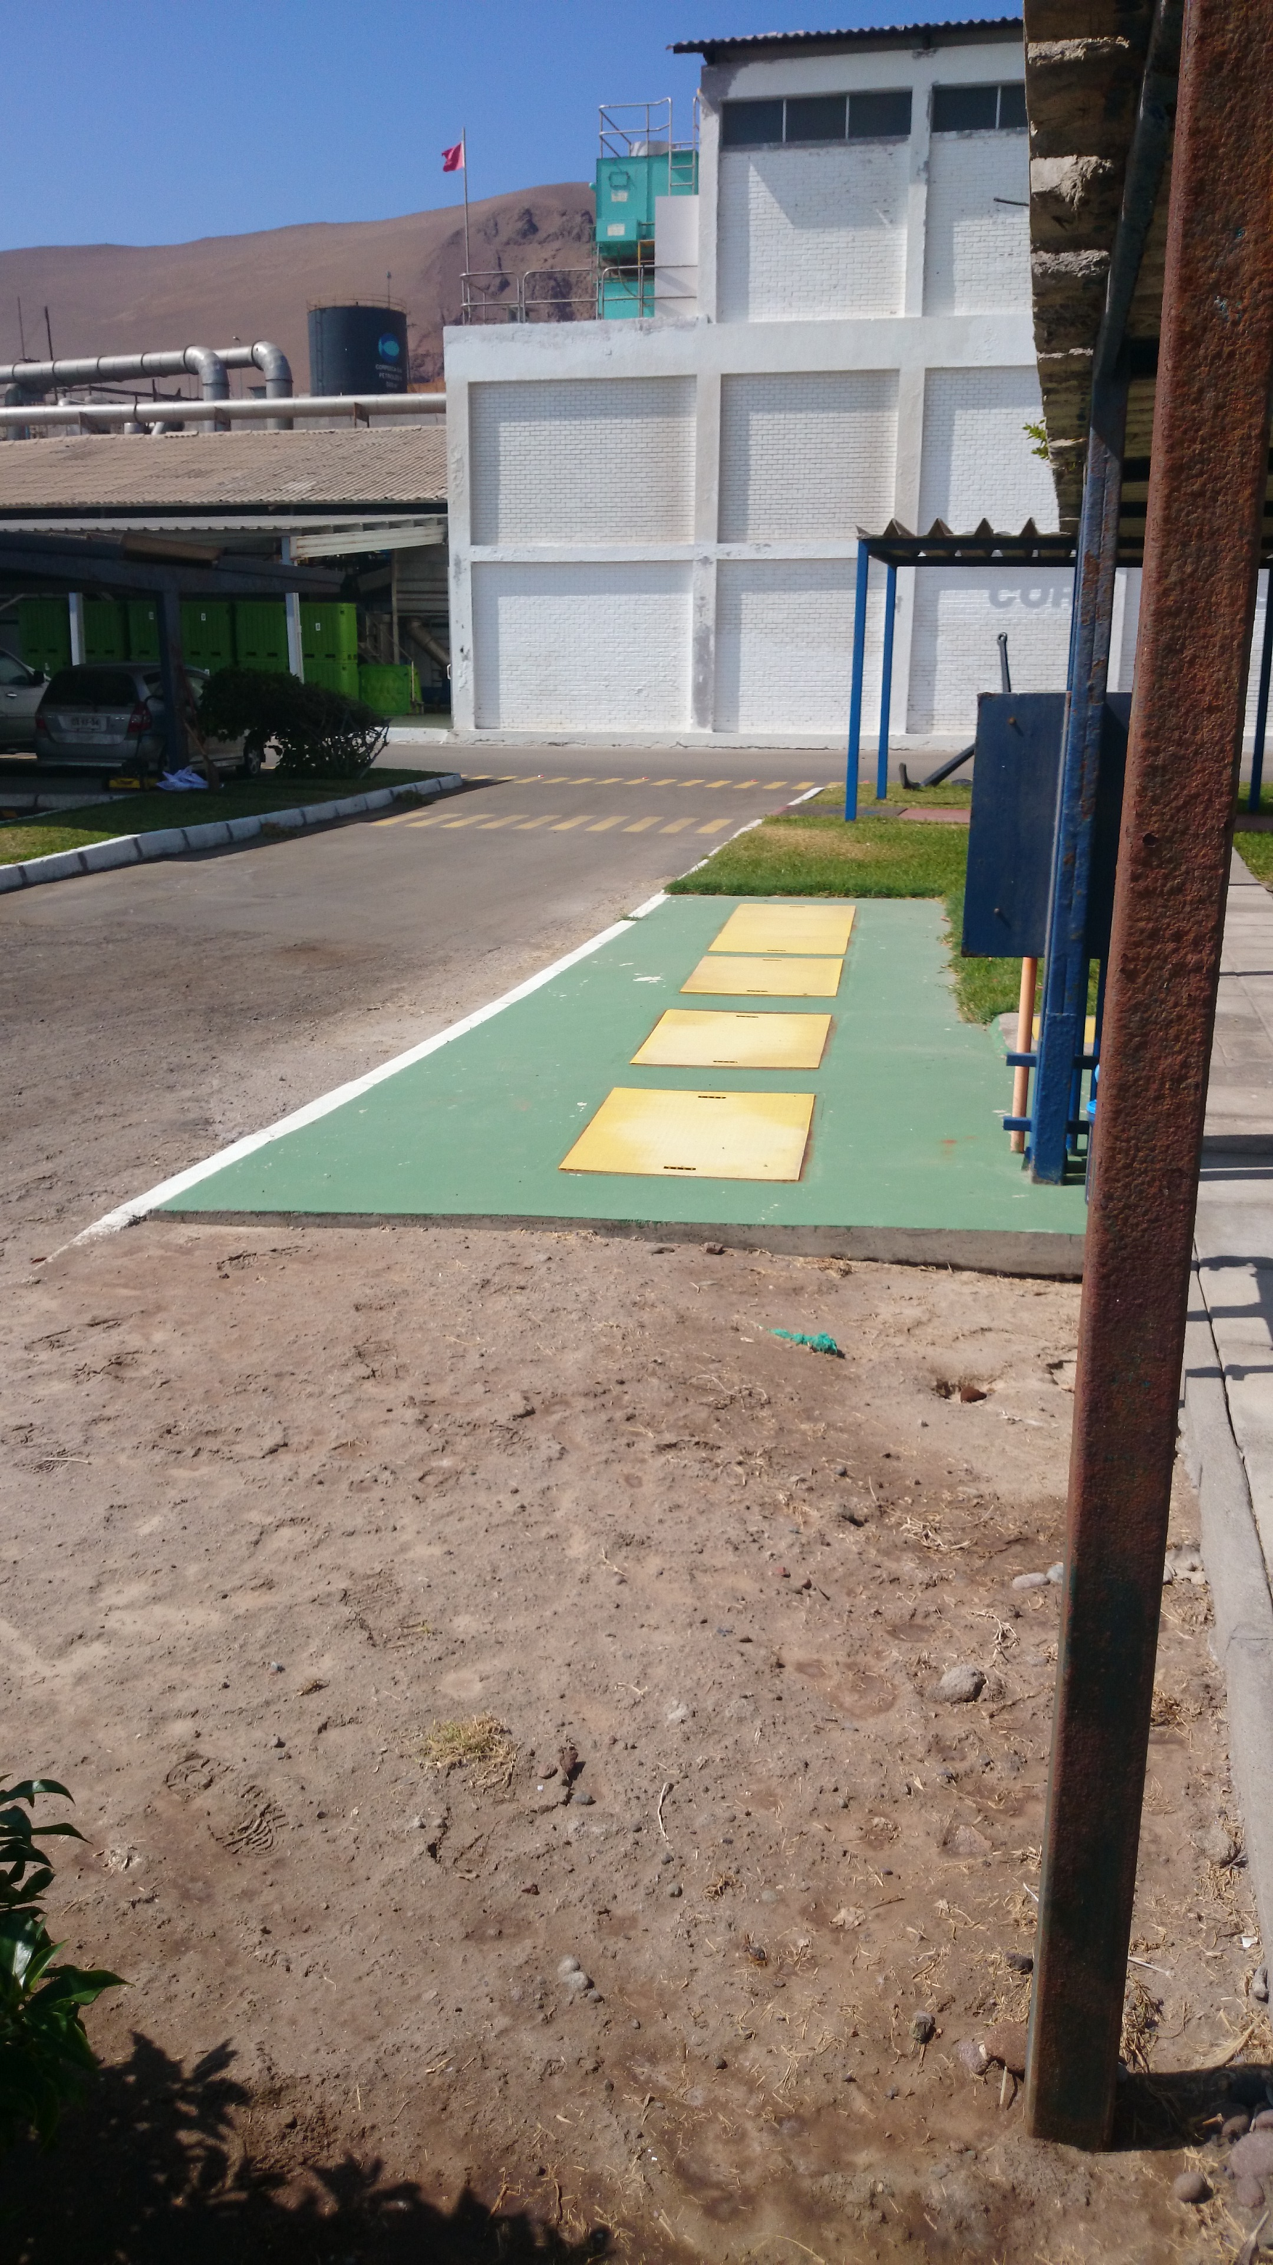
Fotografía 3. | Fecha: 26 de mayo de 2016 | Fotografía 4. | Fecha: 26 de mayo de 2016
Descripción medio de prueba:  Estanque de acumulación de aguas servidas ubicadas a un costado de las oficinas administrativas de la planta Sur. |  | Descripción medio de prueba:  PTAS ubicada en el subsuelo aledaño a oficinas administrativas de la planta Sur.

Registros
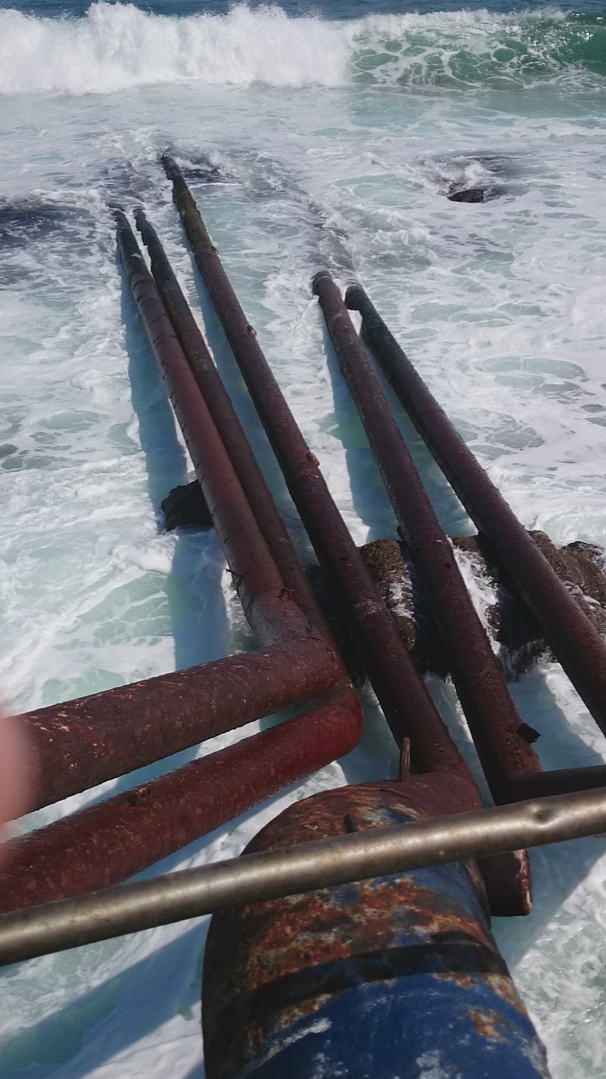 |  | 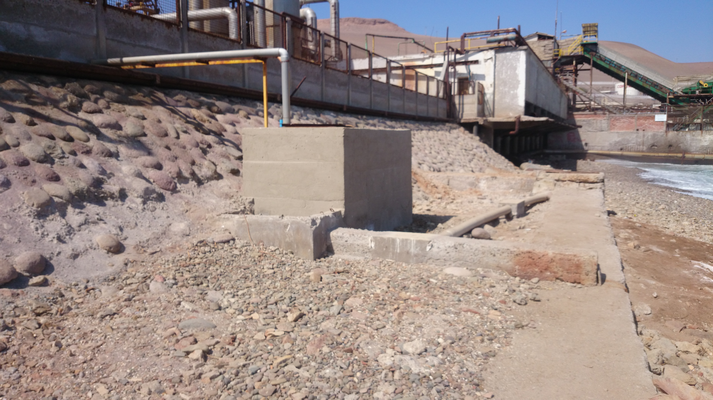
Fotografía 5. | Fecha: 26 de mayo de 2016 | Fotografía 6. | Fecha: 26 de mayo de 2016
Descripción medio de prueba:  Cinco (5) tuberías, correspondiendo tres de ellas al ingreso de materia prima y las otras dos a la descarga de RIL. |  | Descripción medio de prueba:  Estanque de almacenamiento de aguas servidas ubicado en intermareal aledaño a la Planta Norte de donde se eleva hacia la PTAS.

Número de hecho constatado: 3 | Estación N°: 1
Exigencias:

RCA N° 121/2006, Considerando 3.4.2 Retiro del aceite residual de los barcos pesqueros.
“El retiro de mayor volumen de aceite residual se realiza en el muelle de Arica, que es donde la flota de embarcaciones de CORPESCA recibe la mantención. El trasvasije se hará mediante un sistema hidráulico que permitirá retirar el aceite residual de la cámara de hidrocarburos de la embarcación, para introducirlo directamente en un estanque con capacidad de 1,2m³.

Para cumplir con esto, se usará la conexión universal a tierra (Sistema de localización) que poseen las embarcaciones. Este procedimiento se efectuará siguiendo todas las normas de seguridad y cuidado ambiental en el manejo de este tipo de sustancia. Antes de comenzar esta actividad los encargados deberán chequear las condiciones del estanque, mangueras y acoples. El estanque de 1,2 m³ estará montado sobre un vehículo de la Empresa, y una vez cargado con el aceite residual, será transportado al estanque de almacenamiento de 58 m³”.

RCA N° 121/2006, Considerando 3.4.4 Transporte del aceite residual desde el muelle hasta el estanque.

“El aceite residual será transportado por un camión al estanque de 58 m³ donde se almacenará temporalmente (60 días máximo), esperando ser transportado a su destino final. La ruta está definida considerando la capacidad de la vía para soportar el tránsito del vehículo.

Previamente a ser cargado el camión aljibe, será revisado para comprobar el estado de los implementos de seguridad, y condiciones mecánicas del vehículo. Si éste está en condiciones para efectuar la labor, será despachado hacia el estanque de almacenamiento.

Antes de cualquier salida de residuos desde las instalaciones de la Empresa, se tendrá programada la trayectoria que seguirá el móvil, entre los puntos de llegada y salida, a través de un instructivo que en términos generales indicará lo siguiente:

- Previo a la salida del camión con el contenedor vacío, se verificará la orden de transporte generada por CORPESCA S.A. Además el conductor deberá conocer las rutas y caminos a utilizar.

- El encargado de transporte de CORPESCA S.A. realizará la inspección del vehículo, de los implementos de seguridad, y de los documentos exigibles para realizar la actividad (documentos del conductor, permiso del servicio de salud, calificación ambiental favorable), utilizando una lista de chequeo desarrollada para tales efectos. Las cuales deberán a disposición de la Autoridad para su fiscalización. Se estima una frecuencia de dos a tres viajes por semana, desde el muelle de Arica hacia la planta. Se contempla trasladar un volumen aproximado de 1,2 m³ cada vez, lo que corresponde a un contenedor por viaje, debido a que el cambio de aceite en las embarcaciones es cercano a esos volúmenes y las actividades de mantención se realizan aproximadamente dos o tres veces por semana”.

Hechos:

Durante la actividad de inspección ambiental del día 27 de mayo de 2016 se constató lo siguiente:

- Se evidenció atracado en el muelle el Pesquero de Altamar denominado “Reñaca”, dispuesto para ejecutar el cambio de aceite. Consultado al Sr. Hugo Lagos Rojas, Experto de Prevención de Riesgos por la empresa que ejecutará dicha operación, indicó que será la empresa KIDTEXAS EIRL, la cual cuenta con Resolución Sanitaria.

- Se constató el vehículo de la empresa mencionada que disponía de un estanque en su capot. Revisando los elementos de dicho vehículo se evidenció que no contaba con pala ni botiquín; observando además un tarro metálico que en su interior mantenía aproximadamente 1 Kg de arena. Consultado al Señor Hernán Cortes, técnico de la empresa KIDTEXAS, por el material de neutralización en caso de derrames, teléfonos de emergencia y la ruta de traslado del residuo, indicó lo siguiente: 1. El material de neutralización es la arena que se observó, 2. Los teléfonos no los tenía a mano y 3. La ruta utilizada era la Costanera hasta llegar a la Planta Sur donde se disponía el aceite usado; mostrando además las Resoluciones Sanitarias de la empresa y la RCA del proyecto.

- Se observó la operación de retiro de aceite mediante manguera que iba desde el estanque dispuesto sobre el capot del vehículo a la sala de máquinas del Pesquero, evidenciando que disponían de paños absorbentes en el sector, conos de señalización y que el Sr. Lagos mantenía los siguientes documentos denominados: Hoja de Control de Riesgos, Autorización del Trabajo, Listado de Órdenes de Trabajo, Sistema integral de atención da la NAVE y Lista de Chequeo para Transporte de RESPEL.

OTROS HECHOS.

Otros hecho N°1
Descripción:

- Mediante documento G.M. ARI ORD. N° 12.600/83/SMA (Anexo 4), la Gobernación Marítima de Arica remitió su pronunciamiento del análisis de información sobre la revisión de los Decretos Supremos que otorgaron concesiones marítimas sobre terrenos de playa, playa, fondo de mar y porción de agua a la empresa pesquera CORPESCA S.A., indicando textualmente lo siguiente:

- “D.S. N° 365 de fecha 22 de agosto de 2007: Otorga concesión marítima menor a la empresa pesquera CORPESCA S.A., cuyo objeto es regularizar el tendido de dos cañerías de desagüe. El D.S. N° 365, establece que el titular deberá someter el proyecto, dentro de los 30 días siguientes a la fecha de suscripción del acta de entrega de la concesión, al Sistema de Evaluación de Impacto Ambiental (SEIA); y no hacer llegar al mar, en forma directa o indirecta, energía, materias o sustancias nocivas, provenientes de sus instalaciones, conforme a las disposiciones del D.L N° 2.222, del 21 de mayo de 1978 y el D.S. (M) N° 1, del 6 de enero de 1992, sin perjuicio de las exigencias ambientales establecidas en otros cuerpos legales que normen sobre la materia.

- D.S. N° 237 de fecha 06 de agosto de 2010: Otorga concesión marítima menor a la empresa pesquera CORPESCA S.A., cuyo objeto es amparar el tendido de una cañería conductora de combustible y una de agua potable con el fin de abastecer las naves de la flota pesquera. El D.S. N° 237, establece que el titular deberá someter el proyecto, dentro de los 30 días siguientes a la fecha de suscripción del acta de entrega de la concesión, al Sistema de Evaluación de Impacto Ambiental (SEIA); presentar a la Autoridad Marítima Local, la aprobación del estudio o declaración de impacto ambiental, dentro de los 30 días siguientes, desde la fecha de su aprobación; y no hacer llegar al mar, en forma directa o indirecta, energía, materias o sustancias nocivas, provenientes de sus instalaciones, conforme a las disposiciones del D.L N° 2.222, del 21 de mayo de 1978 y el D.S. (M) N° 1, del 6 de enero de 1992, sin perjuicio de las exigencias ambientales establecidas en otros cuerpos legales que normen sobre la materia”.

- En conformidad a lo indicado en el literal anterior, se solicitó a la Gobernación Marítima de Arica, a través de ORD. MZN N° 362 de fecha 24 de agosto de 2016 (Anexo 9) los antecedentes relacionados a esta obligación establecida en los Decretos de concesión marítima; quienes indicaron, Mediante documento G.M. ARICA ORD. N° 12.600/104/SMA (Anexo 11), textualmente lo siguiente: “En relación a lo indicado en el numeral 4 letra a) de las obligaciones del D.S. N° 365, que establece la obligación de someter la actividad al SEIA; la Capitanía de Puerto de Arica, solicitó la empresa Corpesca S.A., mediante carta ORD. N° 12.210/306/61/INT de fecha 11 de julio de 2016, remitir copia de la Resolución de Calificación Ambiental del proyecto, situación que no ocurrió debido a que la empresa pesquera se ampara en la respuesta a la pertinencia ambiental que realizó ante la Comisión Nacional de Medio Ambiente (CONAMA), la cual manifestó que los ductos de desagüe de la planta sur, no estaban obligados a someterse al SEIA”.

- En atención a lo indicado en los literales anteriores y a lo evidenciado en la actividad de inspección ambiental, donde se evidenció la existencia de cuatro (4) cañerías de desagüe de residuos industriales líquidos a aguas de jurisdicción nacional (dos en planta sur y dos en planta norte), se remitieron dichos antecedentes, por medio de ORD. MZN N° 396 de fecha 12 de septiembre (Anexo 12) a la Gobernación Marítima de Arica.

CONCLUSIONES.

De los resultados de las actividades de fiscalización, asociado al Instrumento de Gestión Ambiental indicado en el punto 3 y en consideración a los hechos constatados se puede concluir que se verifica la conformidad a la materia relevante objeto de la fiscalización.

DOCUMENTACIÓN SOLICITADA Y ENTREGADA.

N° | N° de hecho asociado | Documento solicitado | Plazo de entrega | Fecha entrega
1 | 1 | Plan de contingencia para el control de derrames de aceite residuales en Muelle Corpesca Arica del año 2016. | 14-06-2016 | 15-06-2016
2 | 2 | Programa de monitoreo de calidad del efluente de la planta Sur y Norte de los años 2015 y 2016. Adjuntando caracterización, resolución de monitoreo y Zona de Protección Litoral. | 14-06-2016 | 15-06-2016

ANEXOS.

N° Anexo | Nombre Anexo
1 | Acta de inspección ambiental
2 | Carta N° 034.2016 CORPESCA S.A.
3 | ORD. MZN N° 236/2016 SMA
4 | G. M. ARI ORD. N° 12.600/83/SMA Gobernación Marítima de Arica
5 | ORD. MZN N° 286/2016 SMA
6 | Carta N° 037.2016 CORPESCA S.A.
7 | ORD. MZN N° 311/2016 SMA
8 | ORD. MZN N° 368/2016 SMA
9 | ORD. MZN N° 362/2016 SMA
10 | G.M. ARICA ORD. N° 12.600/104/SMA
11 | ORD. MZN N° 396/2016 SMA

